Die Funktionen von Bibliotheken der Zukunft und ihre Anforderungen an Digitalisierung und KI – Wildauer Bibliothekssymposium am 14. und 15. September online
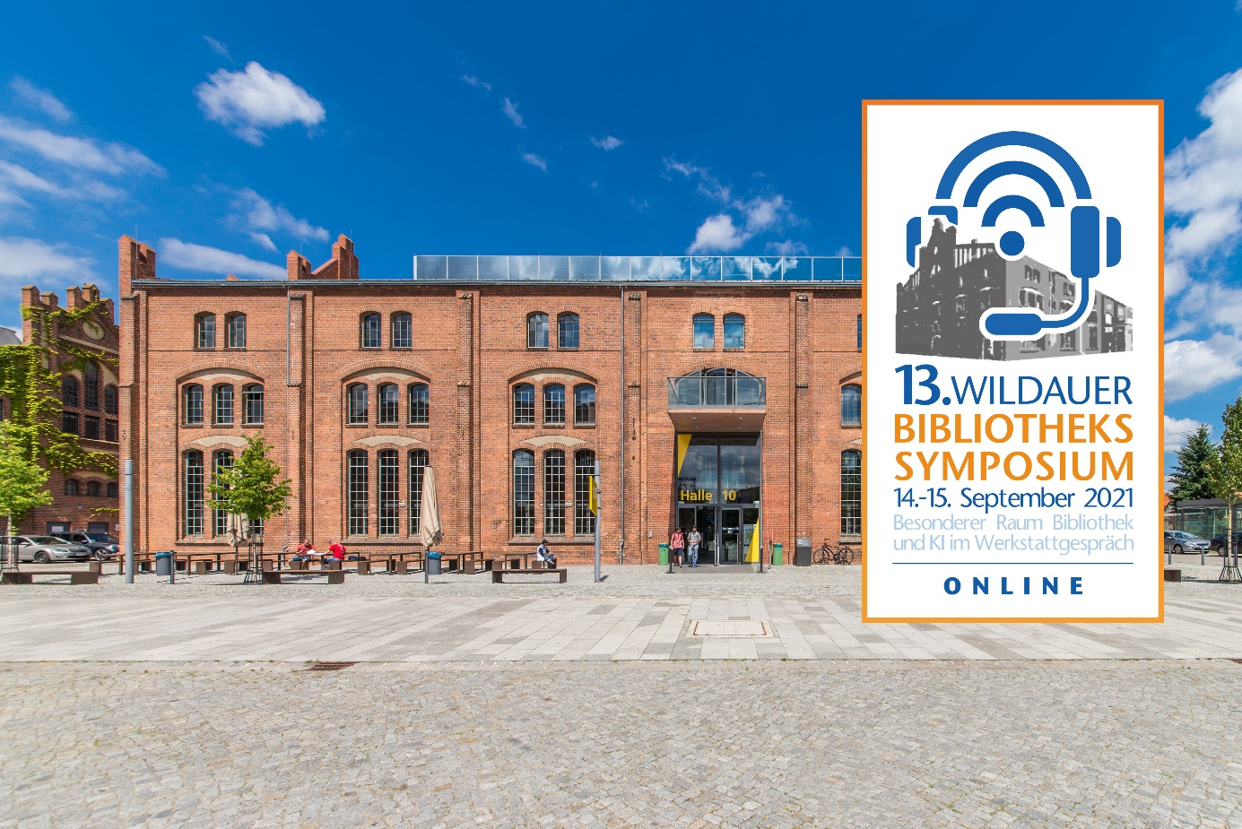
Bildunterschrift: Die TH Wildau organisiert am 14. und 15. September 2021 online das 13. Bibliothekssymposium, bei dem es um Bibliotheken der Zukunft sowie Digitalisierung und den Einsatz von Künstlicher Intelligenz gehen wird.
Bild: TH Wildau
Subheadline: 13. Wildauer Bibliothekssymposium
Teaser:
Am 14. und 15. September organisiert die Technische Hochschule Wildau das 13. Wildauer Bibliothekssymposium. An den beiden Tagen stehen bei dem Online-Event die Wünsche und Bedarfe an den Raum Bibliothek der Zukunft sowie die Digitalisierung und der Einsatz von KI in Bibliotheken im Mittelpunkt.
Text:
Am 14. und 15. September steht das mittlerweile 13. Wildauer Bibliothekssymposium an. Das diesjährige Online-Event, organisiert von der Technischen Hochschule Wildau (TH Wildau) widmet sich dabei einer Vielzahl von Zukunftsfragen für Bibliotheken.
Zukunft Raum Bibliothek
Welche Funktionen erfüllt eine Bibliothek als Raum und wie könnte dieser in der Zukunft gestaltet werden? Welche Funktionen und Services benötigen Bibliotheken auch vor dem Hintergrund der Erfahrungen aus den letzten eineinhalb Jahren Pandemie und der veränderten Arbeitswelt? Und wie steht es um die Perspektiven der Digitalisierung von Bibliotheken? Diese Fragen werden am 14. September ab 14 Uhr in dem hochkarätig besetzten Diskussionsforum „Besonderer Raum“ mit den Teilnehmerinnen und Teilnehmern diskutiert.
Ab 17 Uhr stehen dann die Roboter beim informellen Austausch der deutschsprachigen Roboter-Anwender/-innen und denjenigen, die es vielleicht noch werden wollen, im Fokus.
Am zweiten Tag, 15. September, widmet sich ein Werkstattgespräch der Künstlichen Intelligenz. Ab 14 Uhr diskutieren Vertreter/-innen von Informationseinrichtungen, was sie sich von KI-Technologien erhoffen und was entsprechende Algorithmen bereits imstande sind, zu leisten. Im zweiten Teil wird ein Gesamtkonzept für ein KI-Weiterbildungskurs für Bibliothekar/-innen mit den dazugehörigen Modulen vorgestellt. Dieser soll im darauffolgenden Jahr Kolleg/-innen angeboten werden, um entsprechende Fertigkeiten im Umgang mit KI-Technologien zu erlangen.
Dr. Frank Seeliger, Leiter der Bibliothek der TH Wildau und Koordinator des Symposiums: „Wir freuen uns, auch in diesem Jahr ein spannendes Programm rund um das Thema Zukunft der Bibliothek anbieten zu können. So wollen wir ein Stück dazu beitragen, gemeinsam die Wünsche und Bedarfe sowohl von Bibliotheken und deren Nutzer/-innen zu identifizieren als auch mögliche Wege der Gestaltung von Bibliotheken mit modernen Technologien als Raum aufzuzeigen.“
Anmeldung und Programm
Alle weiteren Informationen zum Programm und zur Anmeldung sowie der Zugang zu den Webräumen sind unter www.bibliothekssymposium.de verfügbar.
Ansprechperson Wildauer Bibliothekssymposium:
Dr. Frank Seeliger
TH Wildau
Hochschulring 1, 15745 Wildau
Tel.: +49 (0)3375 508 155
E-Mail: frank.seeliger(at)th-wildau.de
www.th-wildau.de/bibliothek
Ansprechpersonen Externe Kommunikation TH Wildau:
Mike Lange / Mareike Rammelt
TH Wildau
Hochschulring 1, 15745 Wildau
Tel. +49 (0)3375 508 211 / -669
E-Mail: presse@th-wildau.de

